Министерство образования, науки и молодежи Республики Крым
Государственное бюджетное специализированное учреждение Республики Крым
«Керченский межрегиональный социально-реабилитационный центр для несовершеннолетних»

Познавательное мероприятие, посвященное
«Дню солидарности в борьбе с терроризмом»
«Скажем терроризму – нет»!
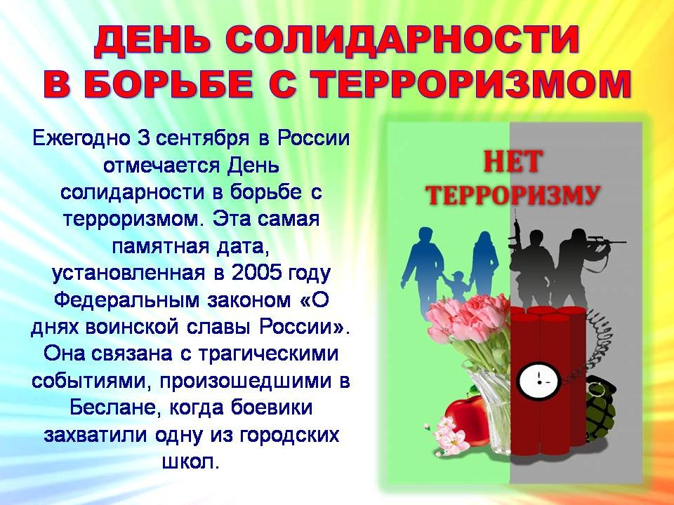
(5 – 9 классы)

Воспитатель:
Кофтунова В.Л.

Керчь 2020 г.
Цель: Сформировать у учащихся представление о терроризме как историческом и политическом явлении;
Задачи:
1. Акцентировать внимание учащихся на необходимости проявления бдительности с целью профилактики совершения террористических актов;
2. Содействовать формированию толерантности и профилактики межнациональной розни и нетерпимости;
3. Содействовать формированию чувства милосердия к жертвам терактов (на примере Беслана);
4. Ознакомить учащихся с основными правилами поведения в условиях теракта.
Ход программы
На фоне играет спокойная лирическая музыка. В течение программы демонстрируется познавательная слайдовая презентация и видеоролики.
1.Звучит музыка (минус) «Мир без войны»
Здравствуйте уважаемые педагоги и учащиеся. Мы рады приветствовать вас в нашем учреждении дополнительного образования «Станция юных техников». Мы рады вас поздравить с наступлением нового учебного года.
Ведущая: Ежегодно 3 сентября в России отмечается День солидарности в борьбе с терроризмом. Эта памятная дата России была установлена в 2005 году федеральным законом «О днях воинской славы России» и связана с трагическими событиями в Беслане (Северная Осетия, 1—3 сентября 2004 года), когда боевики захватили одну из городских школ. В результате теракта в школе № 1 погибли около 400 человек, среди них более 186 детей. Сегодня, вспоминая жертв Беслана и всех террористических актов, а также сотрудников правоохранительных органов, погибших при выполнении служебного долга, мы едины в своем намерении всеми силами противостоять терроризму, как национальному, так и международному, не допустить разрастания этого преступного безумия.
Террор – в переводе с латинского – это «ужас», «зло», подавление, запугивание людей.
Терроризм – это убийства, поджоги, взрывы, захват заложников. Там, где террор, там смерть, искалеченные люди.
Террористы – это группа людей, которая совершает теракты. Это крайне жестокие люди, которые любыми способами хотят запугать нас. Все они – преступники, хотя очень часто прячутся за красивыми словами. Но этим словам верить нельзя. Они совершают теракты. Их задача – подчинить государство, его органы, всю общественность, заставить их выполнить требования террористов и стоящих за ними лиц и организаций.
Теракт не знает заранее своих жертв, ибо направлен против государства, но всегда при этом страдают люди.
Многие из нас слышали слово - терроризм.
Терроризм - это страшное слово,
Это боль, отчаянье, страх,
Терроризм - это гибель живого!
Это крики на детских губах.
Это смерть ни в чѐм не повинных-
Стариков и женщин, детей!
Это подлое злое убийство
озверевших, жестоких людей.
Если проследить за возникновением терроризма, то можно сделать вывод, что появился он очень давно. То есть давно появилось насилие, направленное против человека, а общепринятое понятие возникло только в ХХ столетии.
Формирование терроризма в России как массового и системного явления, представляющего серьезную угрозу национальной безопасности, относится к последней четверти XIX. Несмотря на отдельные факты (покушения на жизнь императора Александра II в 1866 и 1867 гг.) до конца 70-х годов указанного столетия многочисленные и крупномасштабные акты терроризма, имеющие большой общественный резонанс, в стране были неизвестны. В январе 1878 г. террористка В. Засулич выстрелом из револьвера тяжело ранила санкт-петербургского градоначальника, 4 августа 1878 г. народник С.М. Кравчинский (Степняк) убил ударом ножа на одной из оживленных улиц Санкт-Петербурга шефа жандармов Мезенцова. Эти акции послужили началом волны массового терроризма продолжительностью три года.
Во второй половине XX века появилось еще одно выражение - «международный терроризм», которое не сходит со страниц газет, журналов. Страшные теракты последних лет во многих странах мира, сделали этот термин часто употребляемым не только в устах политиков, ученых и журналистов, но и простых граждан. Но особо широкое распространение они получили в России и во всем мире во второй половине XX века, когда терроризм стал почти повсеместным явлением. С 1970 по июль 2017 год в мире было совершено более 65 тысяч террористических актов. Ныне они происходят на всех континентах — в Африке, Азии, Северной Америке, на территории бывшего СССР, но особенно часто в Латинской Америке, на Ближнем Востоке и в Западной Европе. Темпы роста количества терактов с каждым годом увеличиваются. В мире действуют сотни террористических группировок, некоторые из них приобрели поистине всеобщую известность.
К крупным терактам относятся:
- события в Японии в метро в 1995 г (погибло 12 человек, было отравлено газом – 5 тысяч человек);
- взрывы жилых домов в Москве, Буйнаксе, Волгодонске в 1999 г. (погибло более 300 человек);
- атака террористов на башни Всемирного торгового центра в Нью-Йорке и здание Пентагона в Вашингтоне 11 сентября 2001 года — это самый масштабный и кровавый террористический акт за всю историю человечества. Погибло 2977 человек. Ранено 6300 человек. Он вызвал ужас в Америке и во всем мире. Это страшное и трагическое событие стало своего рода кульминационным пунктом в окончательном формировании международного терроризма как еще одного социального феномена XX века и признании его в качестве одного из главных мировых зол. Весь мир узнал название еще одной террористической организации «Аль-Каида» (в переводе с арабского — «база»), имеющей отделения в 55 странах мира;
- из последних страшных трагедий стал теракт на борту самолета, летевшего из Египта 31 октября 2015 года. Тогда погибло 217 человек.

2.Звучит песня «Не отнимайте солнце у детей»

Одна из самых жестоких атак террористов - захват заложников в Беслане. 1 сентября 2004 года.
В тот день светило солнце жарко
И осень шелестела за окном.
День знаний начинался радостно и ярко,
Но стал для тысячи самым чёрным днём.
На линейку по поводу Дня знаний собралось в североосетинской школе около 2000 человек. Террористы все продумали, ведь по национальной традиции детей в школу провожают не только родители, но и многочисленные родственники, друзья. Их расчеты оправдались: только детей дошкольного возраста было около 130, самой младшей из них, Алине Сулеймановой, было 5 месяцев. Террористы ворвались на машинах во двор школы неожиданно и сразу стали стрелять и загонять людей в школу. Они кричали, автоматами толкали в спину и детей, и взрослых. Испугавшись, старшеклассники бросились врассыпную. Побежали и взрослые. Террористы открыли огонь по людям, многие были убиты сразу. Младших школьников, их родителей и учителей они загнали в спортзал и удерживали в спортзале 3 дня. Жара на улице, 35⁰С, а в спортзале температура поднялась до 40⁰С. Окна не разрешали открывать террористы. Нет воздуха, душно. Многие дети стали терять сознание, потому что не давали ни пить, ни есть. Тела умерших не разрешали выносить из помещения, чтобы вызвать страх, не оказывали медицинскую помощь никому, даже детям, которые умирали на руках матерей со словами “Ах, как хочется пить, мама, ах как хочется жить, мама”. Это было нечеловеческое зверство. Три дня Беслан напоминал пороховую бочку. Люди всего мира следили за событиями, которые разворачивались в беслановской школе. 54 часа бандиты удерживали заложников, издевались над ними, морили голодом, не давали воды, угрожали и расстреливали одних, чтобы запугать других. В кабинете русского языка боевики устроили расстрельную комнату. Террористы ставили к стенке тех, кто вел себя плохо – кричал или не слушал команд. Только в первый день таких оказалось 20 детей. Это было нечеловеческое зверство. 3 сентября спецслужбам удалось освободить тех, кто остался жив.
Мы обязаны помнить. Помнить, чтобы разделить боль ни в чем не повинных жертв. Помнить, чтобы не допустить такой трагедии. Помнить, чтобы рассказать своим детям и внукам, как сейчас наши деды рассказывают нам о войне. Потому что это и есть война. А на войне как на войне. В общей сложности, только вслушайтесь в эти страшные цифры: по официальным данным погибло 334 человека, из них – 186 детей, 17 учителей, 118 родственников, гостей и друзей, 13 бойцов спецназа, свыше 700 человек было ранены. Вместе с матерями Беслана в траур облачились миллионы матерей. Ведь самое дорогое, что есть у человека – это жизнь, а самое дорогое для матери – это жизнь ребенка. Этот день по праву считается днём Солидарности в борьбе с терроризмом. Вот почему 3 сентября в России одна из самых памятных и трагических дат.
3.Звучит лирическая музыка.
Кусочек неба в маленькой ладошке,
Надежда на спасенье в маминых руках.
Недетский страх застыл в глазах у крошки,
Зажато тельце в огненных тисках.
-Ах, Мама, разве так бывает?
Чтоб взрослые губили малышей!
-Нет, старшие всегда оберегают.
А эти …не походят на людей!
Кто право дал вершить людские судьбы?
И нежные сердца злой болью наполнять?
Еще вчера они учить пытались буквы,
Сегодня свой букварь уже не смогут дочитать.
За что?- вопрос, который сотрясает землю;
За что?- он не найдет ответ в умах.
И лишь живой огонь свечи нетленной
Прощения молитву схоронит в сердцах.
Год спустя на мемориальном кладбище в Беслане, где захоронены жертвы теракта, состоялось открытие памятника “Древо скорби”. Люди зажигали свечи, несли цветы и бутылки с водой, чтобы напоить умершие души своих детей. А Михаилом Михайловым, поэтом и композитором, был написан гимн скорби, посвящённый детям Беслана.
В знак памяти и уважения прошу всех посмотреть видео фильм о погибших в Беслане, который сопровождается гимном скорби.

Ведущая: Терроризм- это страшное слово. Терроризм – это мировая проблема. Дети и взрослые в России и во всем мире должны знать, что с терроризмом необходимо не только бороться, гораздо важнее и эффективнее предупреждать его возникновение. Только объединившись, все вместе мы сможем противостоять терроризму, не только национальному, но и международному.
Мы отдаём дань памяти всем погибшим в террористических актах, всем тем, кто погиб, при исполнении служебного долга спасая детей, женщин, раненых, своих товарищей, мирный труд и спокойный сон граждан.
Ведущая: (держа в руке свечу и зажигает ) В каждой стране есть обычай зажигать в честь погибших свечи. Жизнь, как свеча, пока человек жив, – горит жаждой жизни и дарит свет души людям. И как легко прервать горение свечи, так и жизнь человека может внезапно оборваться, оказавшись в руках убийцы. Пусть буря терроризма не оборвёт больше ни одну человеческую жизнь!
Ведущая: В память о погибших во время воин и террористических актов, объявляется минута молчания.
(Минута молчания, стук метронома) (Ведущая гасит свечу).
Как нужно вести себя, если ты оказался в заложниках.
Мы должны знать как правильно вести себя, если вдруг случится с тобой эта беда, какие есть способы защитить себя.
Во-первых, надо знать:
1. Террористы выбирают всегда многолюдные места. Поэтому, оказавшись в магазине, торговом центре, школе, кинотеатре, гостинице – там, где большое количество людей, надо быть очень внимательным. Обязательно нужно поинтересоваться, где находятся запасные выходы или стоп-кран, если ты на поезде, есть ли кнопка тревожности. Телефон всегда старайтесь держать наготове, в доступном месте. Если ты заметил что-то, что тебя встревожило – лучше подойти к администратору, к старшему дежурному, в зависимости оттого, где тобой замечена опасность или позвони по телефону 02, или набери номер по мобильному 112. Только будьте осторожны, чтобы преступник не заметил вас с телефоном в руках. Вас могут убить, уничтожить, как предателя, в их лице.
2. Никогда не пользуйся лифтом, потому что лифт может не выдержать нагрузку. Ведь испуганная толпа побежит именно к лифту, а это значит время будет потеряно.
3. Всегда старайтесь располагаться подальше от тяжёлых конструкций. В случае взрыва они могут упасть и прижать вас или поранить, что может привести к тяжёлым последствиям.
4. Будьте бдительны. Всегда обращайте внимание на подозрительные предметы, но сами не предпринимайте никаких мер. Лучше сообщите сотрудникам правоохранительных органов. Запомните номера 02 или 112.
5. Никогда не принимайте пакеты от незнакомцев.
6. Свой багаж тоже не оставляйте без присмотра.
Если всё-таки кто-то из вас оказался в заложниках, знай – ты не один.
– К тебе обязательно придут на помощь. Не пытайся бежать, если уже сразу не удалось вырваться из рук преступника – террористы могут отреагировать агрессивно,
– Успокойся, настройся на долгое ожидание. Специалистам требуется время. Специалисты должны всё предусмотреть,
– Постарайся мысленно отвлечься от происходящего: вспоминай интересный фильм, смешной случай из жизни, решай в уме задачи, считай предметы, которые ты видишь. Всегда начинай словами “Я вижу…”. Так советуют психологи,
– Старайся не раздражать террористов: не кричи, не плачь, не возмущайся,
– Выполняй все требования террористов. Помни – это вынужденная мера. Ты спасаешь себя и тех, кто с тобою рядом,
– Экономь силы, меньше двигайся, делай нехитрые физические упражнения: напрягай и расслабляй мышцы рук, ног, шеи, спины. Не делай резких движений,
– Знай, террорист – это преступник, а ты – его жертва. Очень важно убедить себя в том, что всё кончится хорошо. Если вы в это поверите – ваши шансы на спасение повысятся,
– Если вы решили бежать, но вас заметили и приказали – “Стоять!”, остановитесь, поднимите руки вверх и скажите: “ОКей, хорошо!”. Ваши шансы убежать равны нулю. Террористы хорошо подготовлены и вооружены. “В бою выживает не тот солдат, который боится смерти, а тот солдат, который уверен, что останется жив”. Счастья вам, дети, мирного неба над головой и ласкового солнышка.
– Для каждой вашей семьи мы подготовили памятки. (Раздать памятки.)
Как нужно вести себя во время штурма, если не удаётся договориться мирно с террористами:
- Если услышали выстрелы, нужно обязательно лечь на пол или на землю и закрыть голову руками, лежать спокойно. Постарайтесь представить себя бревном. Ждите, когда к вам подойдут сотрудники спецоперации
- Никогда не нужно бежать навстречу спасателям. Вы можете погибнуть от пули террористов, или же спецназовцы посчитают, что это террорист убегает.
- Если вас освободили из заложников, обязательно отметьтесь в штабе Спасения. Там вам окажут медицинскую и психологическую помощь. Так быстрее узнают о вашем освобождении родные через горячую линию теле и радиоканалов.
Победить терроризм сложно, но научиться жить в эпоху терроризма нужно.
Помните, терроризм – это война против беззащитных.
От великого до низкого – одна ступень,
От человека до скота – один грех.
От добра до зла – одно мгновение.
Так и хочется крикнуть:
“Научи, меня, Родина, в современном мире жить!”.
Ведущая: Память о погибших в Беслане и в в других террористических актах, обязывает нас ко многому. Выйдя на улицу, обернитесь вслед скользящему над землѐй облаку, вспомните о тех, кто мог бы дожить, но не дожил до первого сентября.
Это для них мы должны сохранить праздник Мира, Осени, Знаний. Это для них мы должны беречь нашу Землю. Чтобы всегда летел над ней, сентябрьский ветер. Ветер Мира и Знаний. Ветер Дружбы и Любви. Ветер Счастья и Жизни. Благородная память народа Ваши хранит имена. Вечная память погибшим в террористических актах!
Ведущий:
В память тех, чьи не сбылись мечты,
Чьи не дописаны стихи, поэмы,
Выпустим в небо белые шары,
Как символ мира и добра.
Ведущая: Дорогие друзья, в знак протеста терроризму мы предлагаем вам запустить в небо белые шарики. Наш протест против террора, наша надежда на то, что люди Мира смогут не допустить разрастания этого преступного безумия.
Педагоги совместно с учащимися выходят на улицу, на территорию СЮТ и по команде ведущего запускают белые шарики. Звучат аплодисменты.
Ведущая: На этом наше мероприятие подошло к концу. Мы желаем всем счастливой жизни, пусть над вами всегда будет мирное небо и яркое солнце, пусть ваша жизнь будет наполнена только счастливыми моментами.
До новых встреч!!!

Список песен и музыкальных композиций, которые могут звучать на мероприятии:
1. Песня: «Не отнимайте солнце у детей!»;
2. Песня «Мир без войны»;
2. Гимн Российской Федерации;
3. Песня «Солнечный круг»;
4.Стук метронома.

